ΕΛΛΗΝΙΚΗ ΔΗΜΟΚΡΑΤΙΑ  Περιφέρεια ΑΤΤΙΚΗΣ  ΔΗΜΟΣ ΡΑΦΗΝΑΣ-ΠΙΚΕΡΜΙΟΥ |  | Εργο |  | ΑΝΤΙΚΑΤΑΣΤΑΣΗ ΠΑΛΑΙΩΝ ΤΜΗΜΑΤΩΝ ΔΙΚΤΥΟΥ ΥΔΡΕΥΣΗΣ-ΣΥΝΤΗΡΗΣΗ ΔΙΚΤΥΟΥ ΥΔΡΕΥΣΗΣ-ΑΝΤΙΚΑΤΑΣΤΑΣΕΙΣ ΣΩΛΗΝΩΝ
ΑΤΤΙΚΗΣ
ΟΙΚΟΝΟΜΙΚΗ ΕΠΙΤΡΟΠΗ |  | Προυπ |  | 267.129 Ευρώ | ( με Φ.Π.Α. 24 %)
 |  | Πηγή |  | ΙΔΙΟΙ ΠΟΡΟΙ
ΔΝΣΗ ΤΕΧΝΙΚΩΝ ΥΠΗΡΕΣΙΩΝ |  | Χρήση |  | 2017

ΧΡΟΝΟΔΙΑΓΡΑΜΜΑ GANTT
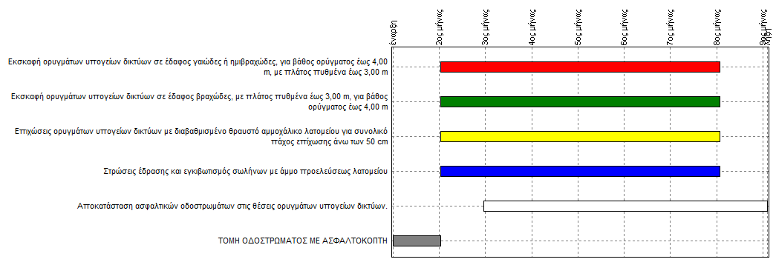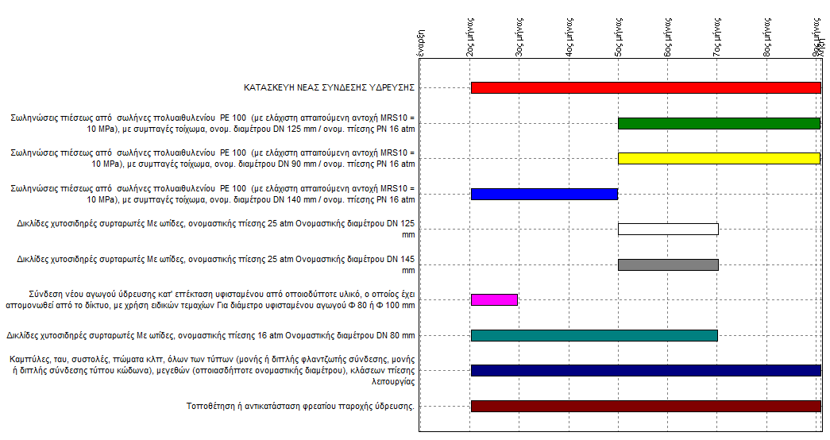
ΘΕΩΡΗΘΗΚΕ  ΡΑΦΗΝΑ 12-1-2017  ΑΛΕΞΑΝΔΡΑ ΣΚΑΜΑΓΚΑ  Αρχιτέκτων Μηχανικός  Α | ΕΛΕΓΧΘΗΚΕ  ΡΑΦΗΝΑ 12-1-2017 | ΣΥΝΤΑΧΘΗΚΕ  ΡΑΦΗΝΑ 12-1-2017  ΦΑΤΣΗΣ ΣΤΕΡΓΙΟΣ  Πολιτικός Μηχανικός  Α

